**Centroide de un polígono**

En placas cuya área tenga un eje de simetría, el centroide del área estará en ese eje o en la intersección de dos o más ejes de simetría.

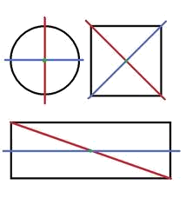

Esta propiedad es útil para identificar la posición del centroide en secciones comunes en ingeniería:

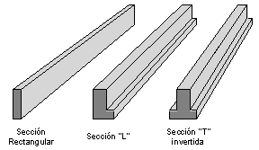

Haz clic en los botones para identificar los ejes de simetría y la posición del centroide.